«Проектная деятельность на уроках немецкого языка в начальной школе как средство формирования иноязычной речевой компетенции младших школьников»
«Единственный путь, ведущий к знанию – это деятельность»
Б. Шоу
Изменения, которые произошли в системе школьного образования в России, заставляют переосмыслить цели школьного языкового образования и выдвинуть на первое место задачи развития личности учащегося, в частности, развития её коммуникативных способностей, которые бы упростили её вхождение в мировое сообщество и позволили бы успешно в нём функционировать. Всё это достигается при системно - деятельностном подходе в образовании, в воспитании подрастающего поколения, когда учитываются потребности, склонности и возможности учеников, когда они сами выступают в качестве активных субъектов деятельности учения наряду с учителем. Именно проектная деятельность позволяет всесторонне реализовать этот подход, поскольку проект позволяет вовлечь детей в обучающую деятельность, обеспечивает их самостоятельность, интеллектуальное и нравственное развитие, доброжелательность по отношению друг к другу и к учителю, их коммуникабельность и желание помочь другим. Одновременно через проектную деятельность можно сформировать абсолютно все универсальные учебные действия, которые прописаны в Стандарте. Образовательный процесс по немецкому языку в начальной школе осуществляется на основе программы и учебников И.Л. Бим «Первые шаги». Предметное содержание и структура этого комплекта соответствует требованиям ФГОС начального общего образования. УМК помогает достижению основной цели обучения немецкому языку в начальной школе – развитию у школьников способности к общению на изучаемом языке.
Уже в течение нескольких лет на своих уроках я использую метод проектов. Использование проектной деятельности даёт мне возможность реализовывать личностно – ориентированный подход в обучении немецкому языку, учитывая при этом индивидуальные особенности каждого ребёнка. Идея такого подхода мне симпатизирует, поскольку в центре обучения находится УЧЕНИК и оно ориентировано на его личные качества, нравственное, физическое и интеллектуальное развитие, особенности его психики. С уверенностью могу сказать, что решить проблему мотивации, создать положительный настрой учеников на работу помогает проектная деятельность. Этот метод ориентирован на ученика, на его жизненный опыт и интересы, включает творческие задания, поэтому использовать его на начальном этапе в процессе обучения немецкому языку актуально. Именно проектная методика даёт возможность применять практические навыки и умения в речи (сообщение о себе, о своей семье, любимом животном и т.д.). Использование проектной деятельности является наиболее эффективным приёмом для формирования языковой компетенции на начальном этапе обучения. Обучение, основанное на системно-деятельностном подходе, приоритетом ставит поисковую учебно-познавательную деятельность учащихся, «открытие способов приложения знаний к практике под руководством учителя». Реализация системно-деятельностного подхода выдвигает серьезные требования к методике обучения, которая должна из традиционного обучения трансформироваться в обучение посредством деятельности. Основная идея системно-деятельностного подхода заключается в «способности и готовности обучающегося к эффективной и продуктивной деятельности в различных социально-значимых ситуациях».
Одним из основных условий реализации системно-деятельностного подхода являются «личностная позиция и профессиональная подготовка учителя, его готовность к освоению стандартов нового поколения. Параметры коммуникативного общения реализуются в коммуникативном поведении учителя, активном поведении ученика, в предметах обсуждения, ситуации общения, использовании речевых средств». Очень важно, чтобы учащиеся могли «пропустить ситуацию через себя», придавая ей личностный характер. При этом повышается эффективность усвоения иностранного языка, т.к. «наряду с интеллектом подключаются детские эмоции. Личностно-значимой ситуацию делает роль, которую учащиеся получают на время или постоянно. Наиболее адекватным приёмом обучения говорению являются различные формы драматизации, включая импровизации и ролевые игры».
При проектной деятельности используются проблемные, исследовательские, поисковые методы, которые чётко ориентированы на «реальный практический результат значимый для ученика». Метод проектов широко распространён и имеет большую популярность, поскольку рационально сочетает в себе теоретические знания и их практическое применение для решения конкретных жизненных проблем действительности в совместной деятельности школьников. «Все что я познаю, я знаю, для чего это мне надо и где и как я могу эти знания применить», - вот основной тезис современного понимания проектной деятельности, который и привлекает многие образовательные системы, стремящиеся найти разумный баланс между академическими знаниями и прагматическими умениями.
Достижение планируемых результатов предполагает решение следующих задач:
- создание комфортной атмосферы, в которой ученик чувствует себя свободно и желает практически использовать немецкий язык;
- активизация обучающегося, где он является главным действующим лицом в учебном процессе, активно взаимодействуя с другими участниками этого процесса;
- создание бытовых ситуаций, которые ориентированы на учащегося, на его интересы, жизненный опыт;
- использование индивидуальной, парной, групповой и коллективной форм работы в классе.
Проекты в младших классах - это проблематично, так как дети еще слишком малы для проектирования. Необходимые качества и умения формируются в процессе выполнения этой деятельности. Мы говорим не о полноценных проектах, а лишь об элементах проектной деятельности, но для малыша - это будет настоящий проект: красочное представление, проекты «в картинках, в рисунках», поделки.
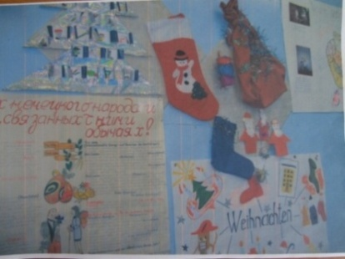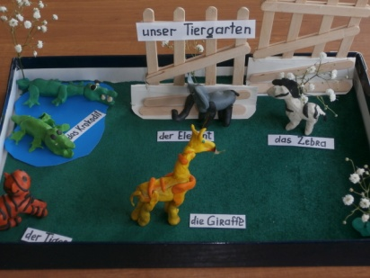
Довольно часто к процессу проектирования младшими учениками привлекаю родителей. Если подготовка ведётся дома, очень важно, чтобы взрослые не брали на себя выполнение проекта. А вот проявление заинтересованности, совет или помощь информацией – важнейший фактор обеспечения самостоятельной работы детей при подготовке проекта и поддержания мотивации.
В начальных классах планирую, в основном, краткосрочные проекты. По количеству участников: личностные (индивидуальные), групповые и парные. К представлению проекта предъявляются требования, соответствующие возрастным особенностям школьников. Проекты могут быть разнообразными по типу, продолжительности, виду, условиям, результатам. Ведущими видами проектной деятельности на начальной ступени являются ролево-игровой и творческий.
Ролево – игровые проекты. В таких проектах ребята становятся литературными персонажами или выдуманными героями, принимают на себя определённые роли, имитируют социальные или деловые отношения. Ролевая игра очень значима для развития личности ребёнка: он учится сопереживать, ориентироваться в отношениях между людьми, проявляет свои творческие способности и возможности.
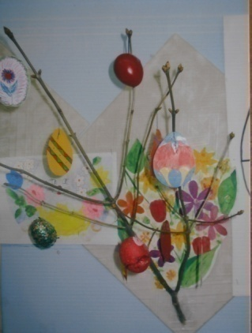
Творческие проекты не имеют какой – то специально проработанной структуры совместной работы школьников. Она намечается и развивается, подчиняясь групповой логике совместной деятельности и интересам учеников. Творческий проект – это соответствующее оформление результатов (рисунок, газета, аппликация, презентация и т.д.). У детей складывается впечатление, что немецкий язык - это развлечение, цвет, деятельность, удовольствие. Зачастую кабинет превращается в мастерскую – дети приносят клей, пластилин, цветную бумагу и карандаши, ножницы. Незаметно для себя, вспоминают изученную лексику, начинают говорить по-немецки, склеивая, вырезая необходимые атрибуты. Выполнение таких проектов проходит обычно в сопровождении немецких детских песенок. Это позволяет совершенствовать навыки аудирования.
Мои ученики с большим интересом относятся к созданию презентационных проектных работ. Уже в начальной школе знакомимся с основными приёмами создания презентаций в PowerPoint. Этот вид работы учит правильно отбирать материал и ориентироваться в потоке информации. Создание проекта в виде презентации даёт возможность выбрать и исследовать выбранную тему, проявить и развить самостоятельность и творческие способности. Очень любят дети писать поздравительные открытки и письма, совершенствуя, тем самым навыки письма. Первые попытки, отдельные элементы проектной методики мы берём во 2 классе. Начинаем с темы «Знакомство». Приведу пример самого первого простого творческого проекта: изготовление полезных предметов, которые используются потом для игры. Проект «Изображение силуэта» предлагаю выполнять в парах. Ребята демонстрируют изображение силуэта в профиль, меняясь ролями. Затем дети вырезают каждый свой силуэт и вывешивают на доску, сопровождая подписью - вопросом «Wer ist das?» Затем ученикам предлагается отгадать – кому принадлежит силуэт профиля. Выполняя работу, дети учатся сотрудничать и развивают умение взаимодействовать друг с другом, а также отрабатывается ответ на вопрос.
Целью проекта «Знакомьтесь, это я!» является формирование умения и навыка речевого общения применительно к данной теме (умение рассказывать о себе (о друзьях, персонажах), называя свое имя, возраст, страну, номер телефона, умение задавать соответствующие вопросы, знание РО приветствия, прощания и т.д.). Задачи: усвоение РО приветствия, прощания, построение предложений с глаголом sein (Ich bin.., er ist…), умения задавать специальные вопросы (Wie? Was? Woher?), обучение построению простейших монологических и диалогических высказываний.
Работа над проектом: на мотивационном этапе - дети знакомятся друг с другом, далее им предлагается отправить видео - письмо в виде рассказа о каждом ученике. На подготовительном этапе с детьми обсуждается сценарий письма, актуализируются лексико-грамматические единицы, четко определяется порядок и текст выступлений, необходимое оформление. На операционном этапе дети прорабатывают свое выступление и оформляют его. Далее презентуют и оценивают результаты своей работы. Уже с первого проекта можно осуществлять дифференцированный подход. Слабым учащимся предложить оформить рисуночное письмо с той же информацией.
При изучении традиционной темы «Моя семья» в процессе реализации проектной деятельности ребята выполняют мини - исследование. В ходе выполнения проекта второклассники с помощью взрослых учатся:
- отбирать из семейного архива фотографии членов семьи;
- интервьюировать членов семьи;
- составлять письменное и устное мини-высказывание;
- выступать с подготовленным сообщением, опираясь на фотографии (рисунки).
При этом они узнают о правилах оформления проекта: наличие заголовка, автора проекта, класс, аккуратное оформление. Первые проекты учащиеся выполняют на альбомных листах формата А4. Показываю работы учеников предыдущих классов, вместе обсуждаем достоинства и недостатки работ, прорабатываем грамматический материал, повторяем лексику. Поскольку мы изучаем новые лексические единицы, грамматические структуры, учащиеся постепенно добавляют новые предложения, и в результате через несколько уроков получается полноценный рассказ о своей семье, который оформляем в небольшую книгу собственного изготовления. Материал таких книжек является прекрасным пособием для чтения других детей. Ценность представленного опыта заключается в том, что детские работы используются как дидактический материал.
Конечно, чем младше дети, тем более «облегчённый» вариант проектной деятельности им предлагается. Обязательное условие проекта - познакомить остальных ребят. Каждый проект – реальное дело для обучающегося: он ставит цель, наполняет проект содержанием, представляет результат своей работы, а это в свою очередь ведёт к формированию универсальных учебных действий.
Внедряя в обучение метод проектов, я делаю выводы, что проектная деятельность даёт возможность для практики разговорной речи на начальном этапе, когда каждый ребёнок учится высказываться, творчески применяет языковой материал, его кругозор расширяется. При обучении немецкому языку создаётся дружеская атмосфера непринуждённости и эмоционального комфорта, атмосфера сотрудничества учителя и учеников, сотрудничества друг с другом, развивается мышление и память. Атмосфера сотрудничества и поддержки способствует развитию социальных навыков в ходе ролевых игр и разыгрывания бытовых сценок, укреплению дружбы, уважению чувств друг друга, при этом у детей вырабатывается положительная мотивация к урокам иностранного языка.
Использование на уроках данной методики позволяет наблюдать сформированность коммуникативной компетенции на начальном этапе. Ребята учатся:
- делать небольшие сообщения о себе, своей семье и школе, о родном городе, о своих каникулах, о любимых животных;
- выражать мнение, используя речевые клеше, оценочную лексику;
- при общении соблюдают речевой этикет;
- разыгрывают диалоги в ситуациях общения;
- знают названия праздников страны изучаемого языка и варианты поздравления, сюжеты некоторых популярных сказок Германии, а также произведения немецкого детского фольклора (стихи, песни);
- умеют написать поздравительную открытку или приглашение на праздник, краткое сообщение о себе.
Контроль техники чтения показал, что 87 % школьников владеют сознательным, выразительным чтением с соблюдением правильной интонации, логического ударения, темпа чтения и громкости речи. Увеличился тематический словарный запас.
Методическая копилка в кабинете иностранного языка пополнилась материалами, созданными учащимися, которые можно использовать в качестве наглядного и дидактического материала. Учащимися младших классов разработаны проекты по темам: «Mein Stammbaum», «Unser kleiner Zoo», «Deutsche und russische Lieblingsfeste», «Traumschule», «Mein Haus ist das beste», «Unsere Heimatstsdt – Kowrow» und andere.
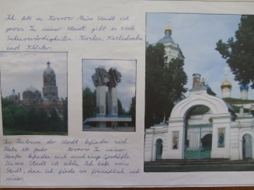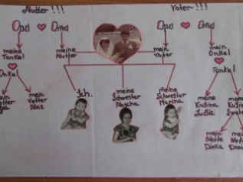

Ученики овладевают следующими универсальными учебными действиями и навыками:
- умеют выбрать тему и поставить цель;
- умеют планировать свои действия, в соответствии с поставленными задачами;
- умеют работать с дополнительной информацией;
- умеют выступать перед аудиторией и доносить свои мысли;
- взаимодействуют в группе, участвуют в диалоге, умеют слушать и понимать собеседника;
- умеют оценивать результат (самооценка, взаимооценка).
Стабильность и некоторый рост показателей даёт основание считать намеченные пути верными, а используемую технологию проектного обучения результативной.

